EURASIA FISH SPA – mandat 24838

Recherche de candidats à la reprise d’un fonds de commerce de :
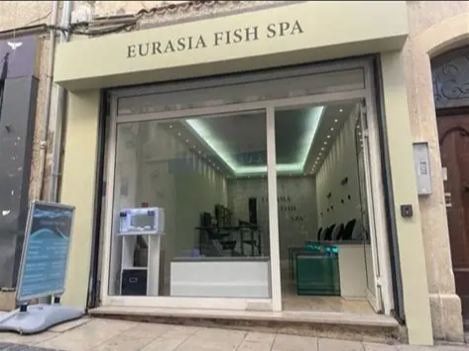 « « FISH SPA »
sis 58 rue des Poilus – 13600 LA CIOTAT

Destination du bail : activités de Fish Spa à l’exclusion de toute autre utilisation
Loyer : 585 € HT / mois selon bail

Référence du mandat : 24838

Les candidats acquéreurs sont informés que les offres déposées
1) Doivent être fermes et définitives et dépourvues de toute condition suspensive ;
2) Doivent être accompagnées de garanties financières (chèque de banque de 10 %
du montant de l’offre ainsi qu’une attestation bancaire justifiant de la disponibilité des
fonds à première demande en vue de l’acquisition projetée) ;
3) Doivent être accompagnées d’une attestation d’indépendance conformément aux
dispositions de l’article L642-3 du code de commerce et d’une attestation de
provenance des fonds (cahier des charges complet disponible sur demande)
ACTIVITE (13600) sis
58 rue des Poilus – 13600 LA CIOTAT
Enseigne : EURASIA FISH SPA

CA (année) :
Destination du bail :
Loyer :
Valorisation au bilan :

Référence du mandat :

Les candidats acquéreurs sont informés que les offres déposées :
1) Doivent être fermes et définitives et dépourvues de toute condition suspensive ;
2) Doivent être accompagnées de garanties financières (chèque de banque de 10 %
du montant de l’offre ainsi qu’une attestation bancaire justifiant de la disponibilité des
fonds à première demande en vue de l’acquisition projetée) ;
3) Doivent être accompagnées d’une attestation d’indépendance conformément aux
dispositions de l’article L642-3 du code de commerce et d’une attestation de
provenance des fonds (cahier des charges complet disponible sur demande)
Recherche de candidats à la reprise,

Suite à liquidation judiciaire

(Cession au visa de l’article L.642-19 C.COM)






Date limite de dépôt des offres : 28.01.2026 à 15H00

Informations :
www.lesmandataires.com
tregourd@lesmandataires.com
Téléphone : 04.91.01.14.11

